**Тема: Еволюція людини. Етапи еволюції людини**

**Мета:**ознайомити учнів з різноманіттям родини Hominidae; розглянути особливості її формування та основні етапи еволюції; розвивати логічне мислення; виховувати самостійність.

**Обладнання і матеріали:**малюнки вимерлих представників родини Hominidae.

**Базові поняття і терміни:**антропогенез, гомініди, еволюція, австралопітеки, парантропи, прямоходіння, головний мозок, соціальна поведінка.

**Державні вимоги щодо рівня загальноосвітньої підготовки учнів:**

**Учень/учениця:**  
*називає:*  
- етапи еволюції людини;

*висловлює судженняпро:*

- співвідношення біологічних та соціокультурних факторів у розвитку людини.

**Тип уроку:** комбінований

**Хід уроку**

**І. Привітання**

Привітання вчителя і учнів. Перевірка готовності до уроку. Перевірка присутніх.

**ІІ. Повідомлення теми уроку**

**ІІІ. Очікування**

Знати систематичне положення людини, різноманіття приматів з родини гомінід, їхні головні особливості; аналізувати значення біологічних та соціальних факторів у антропогенезі.

**ІV. Актуалізація опорних знань**

*Питання для бесіди*

1. До якого виду відносимося ми з вами ?

2. Вкажіть систематичне положення людини.

3. Хто з приматів вважається найближчим родичем сучасної людини?

*Прийом «проблемне питання»*

Видатний біолог Карл Лінней сказав фразу, яка стала знаменитою: «О, як схожа на нас мерзенна тварина мавпа». Як ви вважаєте, про яку схожість говорив Лінней?Які гіпотези походження людини вам відомі?

**V. Інформаційне повідомлення**

***Походження людини. Етапи антропогенезу***

В еволюції людини можна виділити декілька основних етапів.

***І етап*** - найдавніші люди, або архантропи. Є багато різноманітних знахідок скелетів найдавніших людей. Зокрема, в Африці знайдено рештки олдувайського пітекантропа, в Азії - яванського пітекантропа і синантропа, в Європі - гейдельберзької людини. Жили вони в різний час: найбільш давні - понад 1 мільйон років тому, "молодші" - 400000 років тому. Всі ці знахідки об'єднані в одну групу за трьома ознаками: об'єм головного мозку в межах 1000 см3 і лише у синантропів дещо більший - 1100 см3; відсутність 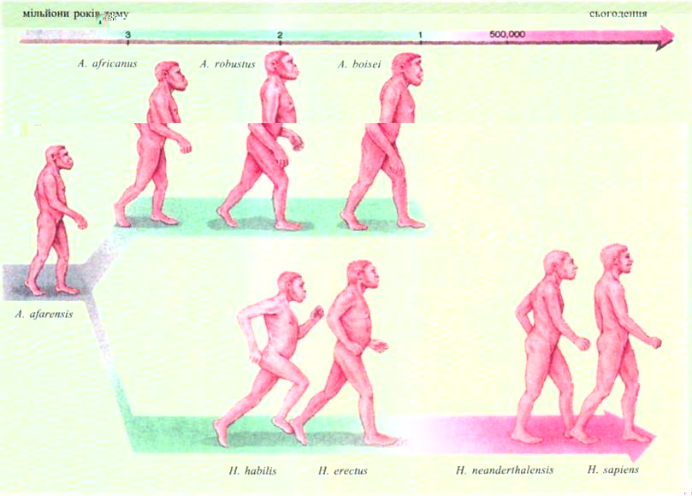членороздільної мови, про що свідчить відсутність валка на підборідді; наявність примітивних кам'яних знарядь - скребків, накінечників, сокир.

Тільки найбільш прогресивні з них - синантропи - користувалися вогнем, на що вказують багатометрові шари попелу, знайдені в місцях стоянок. Впродовж тривалого часу архаїчні Ното sapiens були сучасниками Homoerectus, які вимерли чверть мільйона років тому .

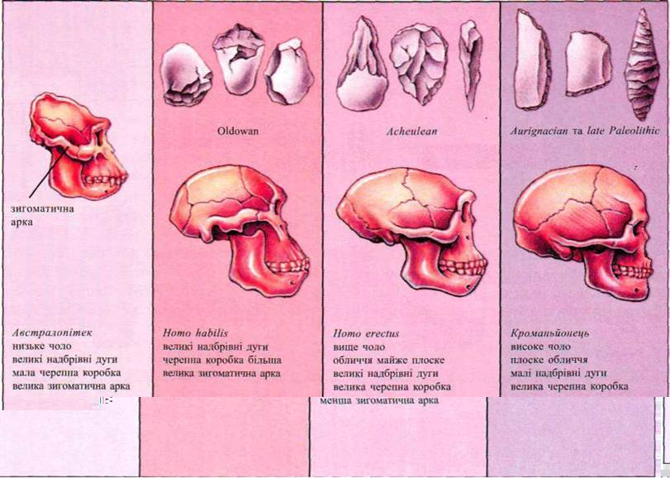***II етап*** - давні люди, або палеоантропи. Широко розповсюджені на території Європи, Азії і Африки. На цих континентах з'явилися місцеві різновиди Н. sapiens. Найбільш ранні з них датуються більше 200000 років тому, останні зникли близько 40000 років тому. Давні люди мали зріст 150-160 см, об'єм головного мозку - близько 1300-1600 см3 (приблизно об'єм мозку сучасної людини). Проте череп давніх людей характеризувався масивним розвитком зубів, надбрівних дуг, значно розвиненою нижньою щелепою, виступаючою потиличною ділянкою. Рештки цих людей були знайдені в долині Неандерталь поблизу Дюссельдорфа в Німеччині, звідки походить їхня назва - неандертальці (Н. sapiensneanderthalensis). На цій стадії розвитку давні люди постійно користувалися вогнем, причому вже вміли добувати його, використовуючи каміння. Ретельно оброблялося кам'яне знаряддя; крім кам'яного, застосовувалося знаряддя, зроблене з кісток. Знахідки костяних голок свідчать про наявність одягу із шкір тварин. їх досить розвинута культура виготовлення знарядь отримала назву мустьєрської, оскільки вперше такі знаряддя були знайдені в печері Ле-Мустьє на південному заході Франції. Характерно, що на цій стадії у давніх людей відбувалося поховання померлих, яке, ймовірно, супроводжувалося певними ритуалами. Близько 120 000 років назад під час міжльодовикового періоду неандертальці освоїли Близький Схід і Середню Азію.

Фізична своєрідність цих людей зумовлена їх пристосуванням до суворого клімату льодовикового періоду. Вимерли неандертальці близько 3035 тис. років тому.

***III етап еволюції людини*** - перші сучасні люди, або неоантропи. Архаїчні Н. sapiens з Африки. Їх, більшість антропологів вважає предками нашого виду Н. sapiens. Спочатку (близько 100 тисяч років тому) вони мешкали тільки в Африці і Середній Азії, а потім розселилися на інші території. Один з вагомих доказів африканського походження сучасної за анатомією людини отримано під час порівняльного виявлення мітохондріальної ДНК (мтДНК) представників різних рас. Доведено, що всі виявлені типи мтДНК людини походять від однієї предкової молекули, а звідси - і однієї праматері, яка жила до розділення людства на основні раси. Об'єм головного мозку в них був таким же, як і в наших сучасників - 1500-1800 см3, зріст - 170-180 см. Знахідки неоантропів були зроблені в різних місцях земної кулі. Найбільш відомі з них - ті, які зроблені у Франції поблизу містечка Кро-Маньйон (кроманьйонці). Цей етап характеризується трьома основними особливостями: припиненням біологічної і початком соціальної еволюції; формуванням основних рас; високим рівнем розвитку культури, який характеризується обробкою не лише кам'яних знарядь праці, а й прикрас, кам'яних фігур, малюнків. Все це свідчить про появу на цій стадії абстрактного мислення.

В еволюції людини було багато бічних гілок, які закінчувалися повним вимиранням. В один і той же час могли жити різні групи архантропів, причому більш сильні і розвинені форми могли знищувати відсталих у своєму розвитку.

Велику роль в еволюції предків людини відіграло живлення м'ясом, оскільки полювання на дичину стимулювало добір, а висока калорійність м'яса давала можливість рідше їсти. З розвитком соціальних відносин почала розвиватися турбота про старих людей як носіїв соціально корисної інформації. У неоантропів уже почали проявлятися альтруїстичні схильності, які визначали переваги їхнього володаря в умовах життя в суспільстві. Значним досягненням людини розумної було приручення (одомашнення) тварин і початок культивування рослин. Це був найважливіший крок на шляху звільнення людини від впливу навколишнього середовища.

У результаті розвитку мислення людина досягає високого розуміння природи, починає впливати на неї. Саме людина розумна може бути визначена як "матерія, яка пізнає саму себе".

**﻿**

**VІ. Практичне застосування набутих знань**

Розподіліть рушійні сили антропогенезу на біологічні та соціальні фактори еволюції: боротьба за існування, природний добір, суспільний спосіб життя,мутаційний процес, членороздільна мова, комбінативна мінливість, дрейф генів,трудова діяльність,прямоходіння, розвинутий мозок, абстрактне мислення.

**VІІ. Хвилинка розвантаження**

*Еволюція людини: цікаві факти*

1.До кінця незрозуміло і чому у нас подібні губи, яких немає ні у одного іншої тварини. Наші губи дуже чутливі до перепадів температури, а все тому, що тільки у нас вони цілком вивернуть назовні.

2. Мурашки на шкірі з’являються коли скорочуються м’язи біля основи волосяного фолікула, відбувається це, наприклад, коли нам холодно або коли страшно. Особливо цікавий другий випадок, якби у нас була шерсть, то вона вставала б дибки, як у кішок в момент небезпеки, але так як у нас немає шерсті, стає незрозумілим, навіщо взагалі нам потрібна ця здатність.

3. У нас збереглися вушні м’язи, проте, ми втратили можливість рухати вухами.

4. Так як наші далекі предки були травоїдними їм доводилося їсти багато зелених рослин. Щоб все це краще переварити необхідно було ретельно пережовувати їжу. Для цього і потрібні були зуби мудрості. Зараз в них практично немає необхідності, зате вони здатні доставити нам масу дискомфорту.

5. Колись апендикс грав важливу роль в травній системі, однак, для нас він є абсолютно непотрібним органом.

**VІІІ. Корекційно-оцінюючий етап**

1) Яке місце посідає людина в системі живої природи?

2) Чому ми не можемо вважати людину твариною, хоча відносимо її до царства Тварини?

3) Що таке антропогенез і які його особливості?

4) Які етапи антропогенезу ви знаєте?

5) Які чинники антропогенезу належать до соціальних?

**ІХ. Підведення підсумків уроку**

1. Підсумок уроку.

2. Домашнє завдання: опрацювати параграф 47, 48 підручника.